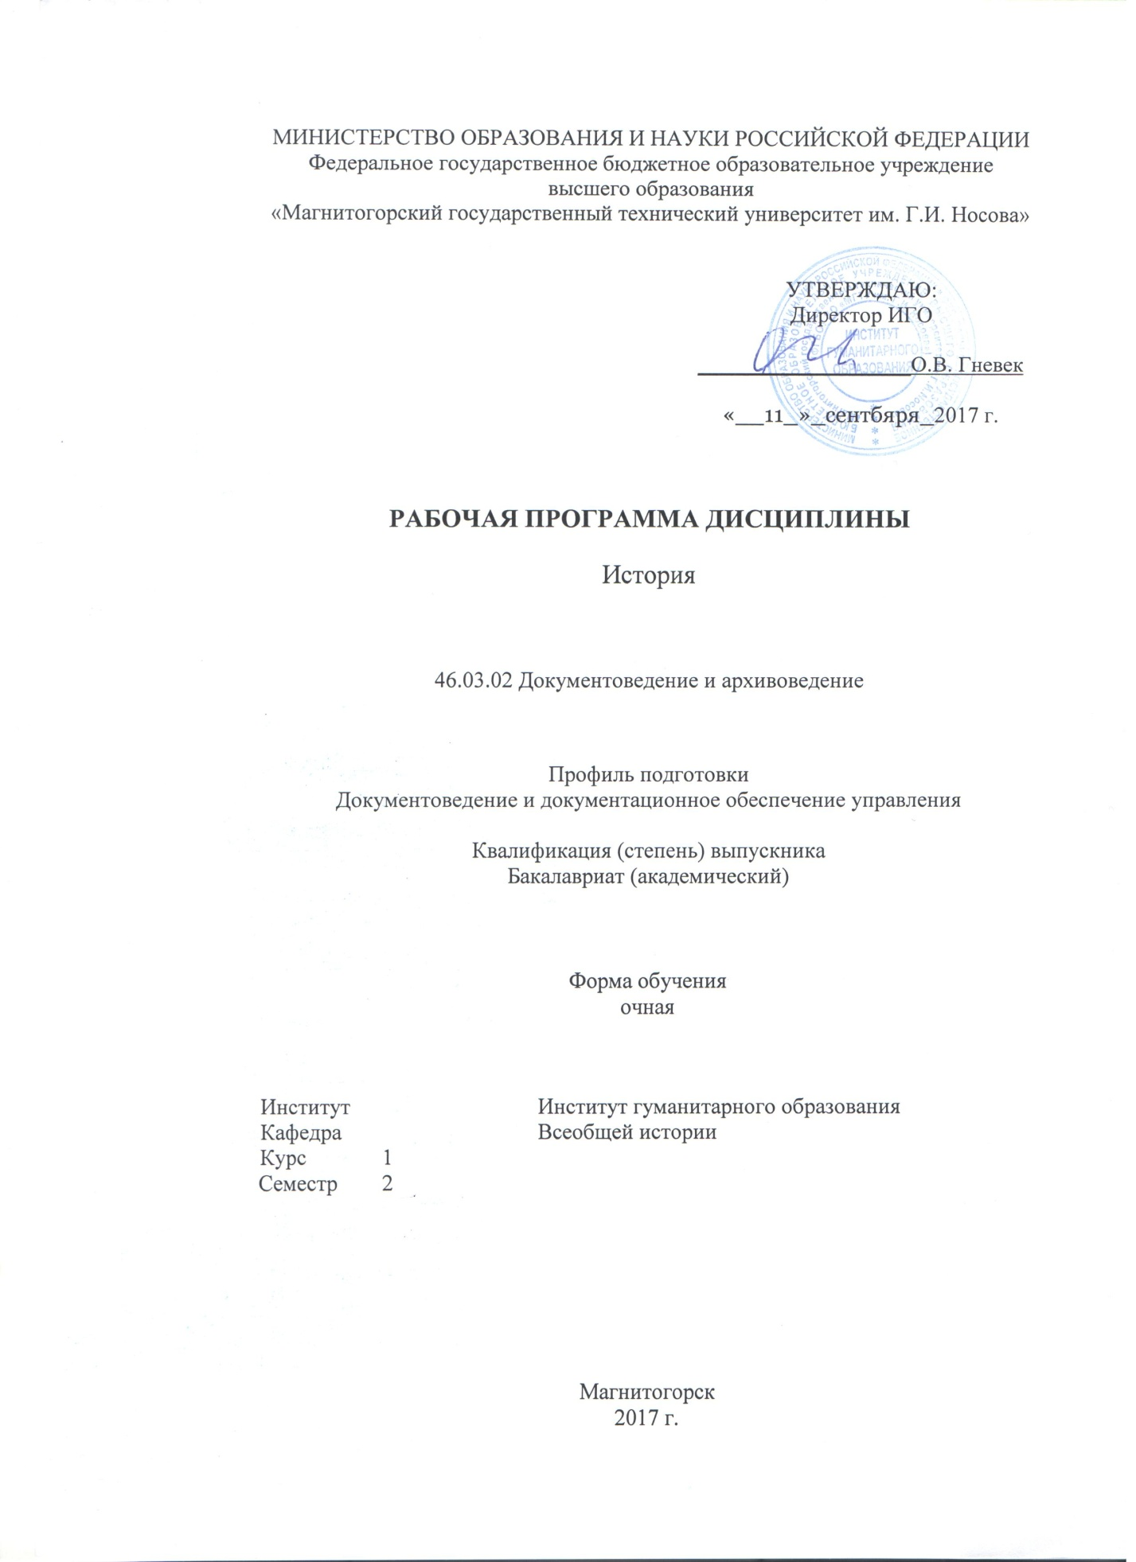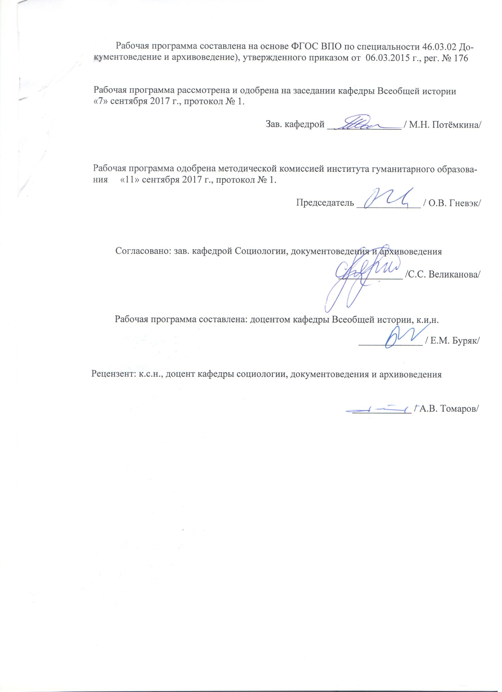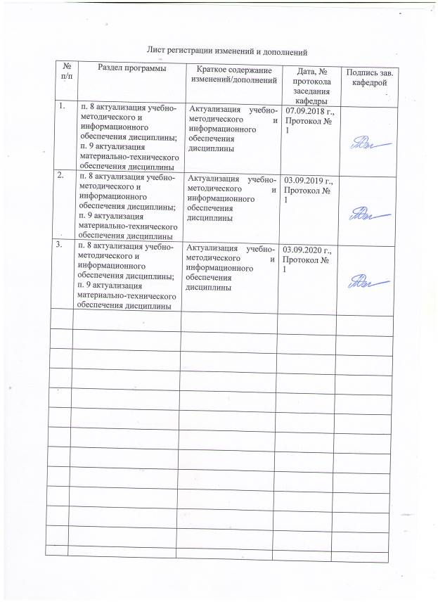

1 Цели освоения дисциплины
Целями освоения дисциплины «История» являются:
сформировать у студентов комплексное представление о культурно-историческом своеобразии России, ее месте в мировой и европейской цивилизации; сформировать систематизированные знания об основных закономерностях и особенностях всемирно- исторического процесса, с акцентом на изучение истории России; введение в круг исторических проблем, связанных с областью будущей профессиональной деятельности, выработка навыков получения, анализа и обобщения исторической информации.

2 Место дисциплины в структуре образовательной программы подготовки бакалавра
Дисциплина «История» относится к дисциплинам гуманитарного, социального и экономического цикла, к базовой части дисциплин (Б.1.Б.1).
Для освоения этого курса необходимы знания (умения, навыки), сформированные в результате изучения предметов «История России», «Всеобщая история» и «Обществознание» (школьные курсы).
Курс «История» готовит студента к углублённому и осмысленному восприятию дисциплин «Социология», «Политология», «Философия», «Культурология».
Знание истории научит студентов самостоятельно давать оценку событий, сформирует их собственную гражданскую позицию, поможет понять и осмыслить важнейшие проблемы современности.

3 Компетенции обучающегося, формируемые в результате освоения
дисциплины (модуля) и планируемые результаты обучения
В результате освоения дисциплины (модуля) «История» обучающийся должен обладать следующими компетенциями:
В результате освоения дисциплины (модуля) «История» обучающийся должен обладать следующими компетенциями:
Структурный элемент  компетенции | Уровень освоения компетенций |  |  | Структурный элемент ОП
Структурный элемент  компетенции | Пороговый  уровень | Средний  уровень | Высокий  уровень | Структурный элемент ОП
ОК – 2 - способностью анализировать основные этапы и закономерности исторического развития общества для формирования гражданской позиции

Знать | -Основные события исторического процесса в хронологической последовательности;  -Основные исторические термины и понятия | Основные этапы и закономерности исторического процесса;  Осознавать место истории России во всемирно-историческом процессе | Основные проблемы, периоды, тенденции и особенности  исторического процесса,  Причинно-следственные связи | История
Уметь: | Применять понятийно-категориальный аппарат при изложении основных фактом и явлений истории | обнаруживать причинно-следственные связи и использовать принцип историзма в характеристике социальных явлений | выражать и обосновывать свою позицию по вопросам, касающимся ценностного отношения к историческому прошлому. | История
Владеть: | Навыками воспроизведения основных исторических событий в хронологической последовательности | Навыками работы с историческими документами и анализа исторических событий и явлений. | Навыками межличностной и межкультурной коммуникации, основанные на уважении к историческому наследию и культурным традициям | История
ОК – 11 способностью уважительно и бережно относиться к историческому наследию и культурным традициям
Знать | Основные этапы исторического развития с древнейших времен до наших дней | пространственные и временные рамки изучаемых исторических процессов и явлений; | Особенности исторического пути России и её роль в мировом пространстве в истории и современности | История
Уметь | Выделять основные тенденции развития истории в различных её сферах; сопоставлять развитие истории России с мировой историей | Использовать знание истории для правильной оценки современных политических, социальных и экономических явлений, государственных и политических деятелей. | С позиций историзма, гуманизма, национальных интересов России осмысливать факты и явления общественной жизни | История
Владеть | Навыками логического мышления, критического восприятия информации, объективной оценки событий истории | Навыками исторического мышления — способностью рассматривать события и явления с точки зрения их исторической обусловленности, | Навыками дискуссии по социально-значимым проблемам и процессам происходившим в мировой и российской истории | История

4 Структура и содержание дисциплины
Общая трудоемкость дисциплины составляет 4 единиц 144 часа:
– аудиторная работа 54 часа;
– самостоятельная работа – 54 часа;
– подготовка к экзамену – 36 часов.

Раздел/ тема  дисциплины | Семестр | Виды учебной работы,  включая самостоятельную работу студентов и  трудоемкость (в часах)¹ |  |  |  | Формы текущего и  промежуточного  контроля успеваемости | Код и структурный  элемент компетенции
Раздел/ тема  дисциплины | Семестр | лекции | лаборат.  занятия | практич. занятия | самост.  раб. | Формы текущего и  промежуточного  контроля успеваемости | Код и структурный  элемент компетенции
1. Раздел: История в системе социально-гуманитарных наук. Основы методологии исторической науки | 1 |  |  |  |  |  | ОК – 2  ЗУ
1.1. Тема Теория и методология исторической науки |  | 2 |  |  |  | Устный опрос на семинаре | ОК – 2  ЗУ
2. Раздел: Древнейшая стадия истории человечества | 1 |  |  |  |  |  | ОК – 2, 11  ЗУВ
2.1. Государство и общество в древнем мире |  | 2 |  |  |  | Проверка конспекта лекции | ОК – 2, 11  ЗУВ
2.2. Тема Древнерусское государство IX – XIIвв. |  |  |  | 2/ 2И |  | Подготовка сообщений по теме семинара. Устный опрос | ОК – 2, 11  ЗУВ
3 Раздел: Средневековье как стадия исторического процесса |  |  |  |  |  |  | ОК - 2, 11  ЗУВ
Тема 3.1. Средневековье как стадия всемирного исторического процесса. |  | 2 |  |  |  | Проверка написания лекции. | ОК - 2, 11  ЗУВ
Тема 3.2. Русские земли в период раздробленности. Борьба русских земель с иноземными захватчиками |  |  |  | 2 |  | Выполнение творческого задания. | ОК - 2, 11  ЗУВ
Тема 3.3. Образование и становление русского централизованного государства в XIV – первой трети XVI вв |  |  |  | 2 |  | Устный опрос | ОК - 2, 11  ЗУВ
4 Раздел: Россия и мир в XVI-XVIII вв. |  |  |  |  |  |  | ОК – 2  ЗУВ
4.1. Раннее Новое Время: переход к индустриальному обществу |  | 2 |  |  |  |  | ОК – 2  ЗУВ
Тема 4.2. Иван Грозный: реформы и опричнина |  |  |  | 2 |  | Устный опрос | ОК – 2  ЗУВ
Тема 4.3. Россия в XVII в. |  |  |  | 2 |  | Выполнение тестового задания по теме | ОК – 2  ЗУВ
Тема 4.4. Преобразования традиционного общества при Петре I |  |  |  | 2 |  | Проверка конспекта лекции | ОК – 2  ЗУВ
Тема 4.5. Дворцовые перевороты. Правление Екатерины II |  |  |  | 2 |  | Устный опрос | ОК – 2  ЗУВ
5. Раздел: Россия и мир в XIX веке. |  |  |  |  |  |  | ОК – 11  ЗУВ
Тема 5.1. Мир XVIII – XIX. : попытки модернизации и промышленный переворот. |  | 2 |  |  |  |  | ОК – 11  ЗУВ
Тема 5.2. Россия в первой половине XIX в. |  |  |  | 2 |  | Контрольная работа | ОК – 11  ЗУВ
Тема 5.3. Россия во второй половине XIX в |  |  |  | 2 |  | Устный опрос | ОК – 11  ЗУВ
6. Раздел Россия и мир в конце XIX- начале ХХ вв. |  |  |  |  |  |  | ОК – 2, 11  ЗУВ
Тема 6.1. Мир в начале XX ВЕКА. Первая мировая война. |  | 2 |  |  |  | Проверка конспекта лекции | ОК – 2, 11  ЗУВ
Тема 6.2. Первая российская революция и ее последствия. |  |  |  | 2 |  | Выполнение тестового задания | ОК – 2, 11  ЗУВ
Тема 6.3. Россия в 1917 г. |  |  |  | 2
7 Раздел Россия и мир между двумя мировыми войнам. Вторая мировая война. |  |  |  |  |  |  | ОК – 2, 11  ЗУВ
Тема 7.1. Мир между двумя мировыми войнами. Вторая мировая война |  | 2 |  |  |  | Проверка написания лекции | ОК – 2, 11  ЗУВ
Тема 7.2. Социалистическая революция и становление советской власти (октябрь 1917-май 1918 гг.). Гражданская война и интервенция |  |  |  | 2 |  | Устный опрос | ОК – 2, 11  ЗУВ
Тема 7.3. Внутренняя политика СССР в 1920 – 1930-е гг. |  |  |  | 2 |  | Выполнение творческого письменного задания по теме | ОК – 2, 11  ЗУВ
Тема 7.4. СССР в годы Великой Отечественной войны |  |  |  | 2
8 Раздел Россия и мир во второй половине ХХ века. |  |  |  |  |  |  | ОК – 2, 11  ЗУВ
Тема 8.1. Послевоенное устройство мира (1946 – 1991) |  | 2 |  |  |  | Проверка написания лекции | ОК – 2, 11  ЗУВ
Тема 8.2. СССР в 1945-1964 гг.: послевоенное восстановление народного хозяйства и попытки реформирования |  |  |  | 2 |  | Устный опрос по плану семинара | ОК – 2, 11  ЗУВ
Тема 8.3. СССР в 1965 – 1991 гг |  |  |  | 2 |  | Выполнение индивидуальных творческих заданий по теме семинара | ОК – 2, 11  ЗУВ
9 раздел: Мир на рубеже ХХ-ХХI вв.: пути развития современной цивилизации, интеграционные процессы, международные отношения |  |  |  |  |  | Проверка написания лекции | ОК – 2, 11  ЗУВ
9.1. Мировое сообщество на рубеже XX - XXI веков |  | 2 |  |  |  | Проверка написания лекции | ОК – 2, 11  ЗУВ
9.2. Внутренняя политика Российской Федерации (1991 – 2000-е гг |  |  |  | 2 |  | Устный опрос по плану семинара
Итого по разделу |  | 18 |  | 36 |  | Итоговый контроль | экзамен

5 Образовательные и информационные технологии
В ходе изучения дисциплины «История» преподаватель использует как методы активного, так и интерактивного обучения. Задача преподавателя установить тесное взаимодействие со студентами, развить их активность.
В целях интерактивного обучения на занятиях по истории используются следующие методы:
На каждом семинарском занятии по истории применяется учебная дискуссия. Преподаватель стремится побудить студентов к активной мыслительной деятельности, для чего поощряет обмен мнениями по изучаемой проблеме. Он руководит дискуссией, вмешивается в ее ход, если студенты отклоняются от заданной темы. Преподаватель добивается того, чтобы студенты сделали выводы самостоятельно и при их затруднении подсказывает правильные итоги обсуждения, которые заносятся в конспект.
При изучении отдельных тем по истории возможно использование и контекстное обучение. Так, полученные исторические знания могут стать основой для участия в олимпиаде и викторине по истории, проводимой кафедрой Всеобщей истории. Они могут быть применены при подготовке доклада на научной студенческой конференции, ежегодно проводимой кафедрой истории и социологии, или написании статьи в сборник студенческих научных работ и т.д.
В ходе своих выступлений преподаватель должен акцентировать внимание студентов на связь истории с другими дисциплинами как гуманитарного, так технического цикла.
Во время проведения семинарского занятия в ряде случаев применяется разбор конкретной проблемной исторической ситуации. К примеру, при проведении семинара по теме «Императорская Россия (1900-1916 гг.)» можно провести деловую (ролевую) игру с разбором ситуации в III Государственной думе по аграрному вопросу, или деловую игру о деятельности первых политических партий России. Студенты могут проявить свою активность как в команде под руководством лидера, так и в поиске конкретного решения по исторической проблеме.
На лекциях и семинарах используются презентации, предполагающие не механическое запоминание учебного материала, а поиск решения, поставленных в ходе их демонстрации, конкретных исторических проблем. Занятия планируется проводить в компьютерных классах и при самостоятельной работе с учебным порталом МГТУ, на котором преподаватель выкладывает задания для студентов в различных формах.

6 Учебно-методическое обеспечение самостоятельной работы студентов
Раздел/ тема  дисциплины | Вид самостоятельной  работы | Кол-во  часов | Формы контроля
1. Раздел История в системе социально-гуманитарных наук. Основы методологии исторической науки
1.1. Тема Теория и методология исторической науки | Проработка учебного материала, подготовка к тесту на портале | 2 | Выполнение тестового задания
2. Раздел Древнейшая стадия истории человечества
2.1. Государство и общество в древнем мире | Проработка учебного материала, подготовка к тесту на портале | 2 | Выполнение тестового задания
2.2. Тема Древнерусское государство IX – XIIвв. | Подготовка сообщений по плану семинара, проработка материалов учебника | 2 | Выполнение познавательного письменного задания по теме
3. Раздел Средневековье как стадия исторического процесса
3.1.Тема: Средневековье как стадия всемирного исторического процесса. | Проработка учебного материала, подготовка к тесту на портале | 2 | Выполнение тестового задания
3.2. Тема Русские земли в период раздробленности. Борьба русских земель с иноземными захватчиками | Подготовка презентаций по теме | 2 | Устный опрос
3.3. Образование и становление русского централизованного государства в XIV – первой трети XVI вв | Подготовка сообщений по плану семинара, проработка материалов учебника | 2 | Выполнение творческого письменного задания
Раздел 4. Россия и мир в XVI-XVIII вв.
4.1. Раннее Новое Время: переход к индустриальному обществу | Проработка учебного материала | 2 | Выполнение тестового задания
Тема 4.2. Иван Грозный: реформы и опричнина | Подготовка сообщений по плану семинара | 2 | Устный опрос
Тема 4.3. Россия в XVII в. | Подготовка сообщений по плану семинара | 2 | Выполнение  теста по теме
Тема 4.4. Преобразования традиционного общества при Петре I | Работа с историческими источниками, проработка учебного материала | 2 | Устный опрос
Тема 4.5. Дворцовые перевороты. Правление Екатерины II | Работа с историческими источниками, проработка учебного материала | 2 | Устный опрос
5. раздел Россия и мир в XIX веке.
Тема 5.1. Мир XVIII – XIX. : попытки модернизации и промышленный переворот. | Проработка учебного материала | 2 | Выполнение тестового задания
Тема 5.2. Россия в первой половине XIX в. | Работа с историческими источниками, проработка учебного материала | 2 | Устный опрос
Тема 5.3. Россия во второй половине XIX в. | Анализ учебного материала | 2 | Устный опрос
6. Раздел Россия и мир в конце XIX- начале ХХ вв.
Тема 6.1. Мир в начале XX ВЕКА. Первая мировая война. | Проработка учебного материала | 2 | Выполнение тестового задания
Тема 6.2. Первая российская революция и ее последствия | Проработка учебного материала, подготовка презентации по теме семинара,  Составление таблицы «Политические партии России начало ХХ века. | 2 | Проверка таблицы по политическим партиям России начала ХХ века. Устный опрос
Тема 6.3. Россия в 1917 г. | Подготовка по плану семинара | 2 | Устный опрос
7 Раздел Россия и мир между двумя мировыми войнам. Вторая мировая война.
Тема 7.1. Мир между двумя мировыми войнами. Вторая мировая война | Проработка учебного материала | 2 | Выполнение тестового задания
Тема 7.2. Социалистическая революция и становление советской власти (октябрь 1917-май 1918 гг.). Гражданская война и интервенция | Подготовка сообщений по плану семинарского занятия | 2 | Устный опрос
Тема 7.3. Внутренняя политика СССР в 1920 – 1930-е гг. | Работа с историческими источниками | 2 | Выполнение творческого задания
Тема 7.4. СССР в годы Великой Отечественной войны | Подготовка сообщений по плану семинарского занятия | 2 | Устный опрос
8 Раздел Россия и мир во второй половине ХХ века.
Тема 8.1. Послевоенное устройство мира (1946 – 1991) | Проработка учебного материала | 2 | Выполнение тестового задания
Тема 8.2. . СССР в 1945-1964 гг.: послевоенное восстановление народного хозяйства и попытки реформирования | Подготовка по плану семинара | 2 | Устный опрос
Тема 8.3. СССР в 1965 – 1991 гг | Работа с историческими источниками | 2 | Выполнение познавательного задания,
9 раздел Мир на рубеже ХХ-ХХI вв.: пути развития современной цивилизации, интеграционные процессы, международные отношения
Тема 9.2. Мировое сообщество на рубеже XX - XXI веков | Проработка учебного материала | 2 | Выполнение контрольной работы
Внутренняя политика Российской Федерации (1991 – 2000-е гг | Подготовка по плану семинара | 2
Подготовка к экзамену |  | 36 | Рубежный контроль
Итого по дисциплине |  | 54

Перечень тем для подготовки к семинарским занятиям:
Семинарские занятия (36 час.)

- Организационное занятие. Входной контроль знаний студентов (2 час.).

Тема 1. Древнерусское государство в IX – XII вв. (2 час).
- Предпосылки образования древнерусского государства.
- Особенности политического и экономического развития. Крещение Руси.
- Киевская Русь в системе международных связей.

Тема 2. Русские земли в период раздробленности. Борьба русских земель с иноземными захватчиками (2 час.)
- Социально-экономическая и политическая структура русских земель периода политической раздробленности.
- Борьба русских земель с монгольским нашествием. Русь и Орда.
- Борьба с шведско-немецкими завоевателями.

Тема 3. Образование и становление русского централизованного государства в XIV – первой трети XVI вв. (2 час.)
1. Объединение северо-восточных и северо-западных русских земель вокруг Москвы.
2. Внутренняя и внешняя политика Ивана III.
3. Внутренняя и внешняя политика Василия III.

Тема 4. Иван Грозный: реформы и опричнина (2 час.)
1. Реформы Ивана IV.
2. Опричнина.
3. Внешняя политика.

Тема 5. Россия в XVII в. (2 час.)
1. Смутное время.
2. Правление первых царей из династии Романовых (1613 – 1682 гг.).
3. Внешняя политика.

Тема 6. Преобразования традиционного общества при Петре I (2 час.)
1. Внутренняя политика Петра I.
2. Внешняя политика.

Тема 7. Дворцовые перевороты. Правление Екатерины II (2 час.)
1. Особенности политического и социально-экономического развития России в 1725-1761 гг.
2. Внутренняя политика Екатерины II.
3. Внешняя политика.

Тема 8. Россия в первой половине XIX в. (2 час.)
- Внутренняя политика Александра I.
- Внутренняя политика Николая I.
- Внешняя политика.

Тема 9. Россия во второй половине XIX в. (2 часа)
- Внутренняя политика Александра II.
- Внутренняя политика Александра III.
3.Внешняя политика.

Тема 10. Первая российская революция и ее последствия (2 час.)
1.Российская революция 1905 – 1907 гг.
2.Политические партии России в начале ХХ века.
3.Деятельность Государственной Думы.

Тема 11. Россия в 1917 г. (2 час.)
  - Февральская революция.
  - Деятельность Временного правительства, советов и основных политических партий.

Тема 12. Социалистическая революция и становление советской власти (октябрь 1917-май 1918 гг.). Гражданская война и интервенция (2 час.)
  - Октябрьская революция.
  - Преобразования большевиков.
  - Гражданская война и интервенция. Политика «военного коммунизма».

Тема 13. Внутренняя политика СССР в 1920 – 1930-е гг. (2 час.)
  - Образование СССР.
  - Сущность и итоги НЭПа.
  - Политика индустриализации, коллективизации и культурной революции.
  - Режим личной власти И.В. Сталина.

Тема 14. СССР в годы Великой Отечественной войны (2 час.)
1. Важнейшие события накануне и в годы Великой Отечественной войны.
2. Перестройка тыла на военный лад.
3. Итоги и значение победы СССР.

Тема 15. СССР в 1945-1964 гг.: послевоенное восстановление народного хозяйства и попытки реформирования (2 час.)
  - Восстановление народного хозяйства.
  - Основные тенденции общественно-политической жизни СССР в послевоенный период (1945-1952 гг.).
  - Реформы Н.С. Хрущева.

Тема 16. СССР в 1965 – 1991 гг. (2 час.)
1.Изменения в политической и социально-экономической сфере (1965-1984 гг.).
2.Основные этапы и итоги «перестройки» во внутренней политике (1985-1991 гг.).

Тема 17. Внутренняя политика Российской Федерации (1991 – 2000-е гг.) (2 час.)
1. Становление российской государственности в 1990-е гг.
2. Политическое и социально-экономическое развитие России в первые десятилетия XXI в.

Методические рекомендации для подготовки к семинару

Семинарские занятия – важная форма обучения в вузе, предполагает самостоятельную подготовку студентов по заранее предложенному плану темы. Если лекция закладывает основы научных знаний, то семинар углубляет, расширяет и конкретизирует эти знания, помогает овладеть ими на более высоком уровне репродукции и трансформации. Семинар развивает творческую самостоятельность студентов, укрепляет их интерес к науке, научным исследованиям, помогает связывать научно-теоретические знания с жизнью. Вместе с тем , семинары являются средством контроля над результатами самостоятельной работы студентов.
Семинары посвящаются самым главным, ключевым темам курса. Цель занятий состоит в том, чтобы уточнить, углубить и обобщить полученные знания, научиться творчески подходить к изучению теоретических проблем. Одновременно семинары являются и формой контроля за самостоятельной работой студентов. Каждый студент обязан активно и творчески продумать содержание ответов на все вопросы, выносимые на занятия. Очень важно теоретические проблемы рассматривать в связи с конкретными событиями и фактами изучаемого исторического периода, а также в связи с современностью, с сегодняшними задачами Российского государства. На занятиях нужно внимательно следить за выступлениями однокурсников, ставить неясные вопросы на обсуждение группы, обращаться за разъяснением к преподавателю, делать дополнительные записи в тетради. Внимательное прослушивание выступающих на семинаре дает возможность, опираясь на изученный материал, определить, достаточно ли глубоко изложен вопрос, показано ли его значение в современных условиях, не допущены ли неточности при его освещении. Затем следует выступить и дополнить сообщения товарищей, уточнить те или иные положения, поставить новые вопросы. В этом случае на семинаре может развернуться дискуссия, споры по обсуждаемой теме. На семинаре следует избегать выступления по написанному тексту. Важно самостоятельно формулировать мысли, свободно оперировать данными (фактами, цифрами и т. д.). Выступление по конспекту, плану, а то и без них прививает не только умение излагать материал своими словами, но и вырабатывает навыки публичного выступления.
Активно мыслить на семинаре должны не только выступающие, и все его участники. Главное в работе семинара — это активное обсуждение вопросов, которые выносятся на занятия. Каждый студент должен позаботиться о том, чтобы это качество было присуще ему с первых дней учебы в институте.
В процессе подготовки к семинарским занятиям, к промежуточной и итоговой аттестации Студент работает с предложенным списком основной и дополнительной литературы. Чтение это основное средство обучения.
При самостоятельной работе с литературой студентам следует использовать основные приемы работы с печатными источниками:
- Конспектирование – краткое изложение содержания прочитанного;
- Тезисное изложение – краткое изложение основных положений источника;
- Цитирование – дословная выдержка из текста. При использовании этого приема обязательно указываются выходные данные – автор, название работы, место издания, год, страница.
- Аннотирование – краткое обобщённое описание текста источника без потери существенного смысла.
Составление справки – изложение сведений о чем- либо, полученных после поиска.

Тесты для самопроверки:

Раздел 1. История в системе социально-гуманитарных наук. Основы методологии исторической науки

1. Формированию патриотизма, политической культуры, гражданской позиции способствует функция:
А) Научно-познавательная
Б) Прогностическая
В) Воспитательная
Г) Прагматическая

2. Конкретное изучение объекта исследования, выявление закономерностей его развития соответствует ............. функции:
А) Научно-познавательной
Б) Прогностической
В) Воспитательной
Г) Социальной памяти

3. Прогностическая функция истории подразумевает:
А) раскрытие тенденций, направлений развития событий, а также их самых общих результатов
Б) предсказание точных дат и мест совершения будущих исторических событий
В) поиск максимально объективных знаний об исторических событиях, выдвижение гипотез в отношении уже состоявшихся исторических фактов
4) разработку политических программ, проектов реформ и т.д.

4. Трансляция социального опыта, его передача из поколения в поколение соответствуют следующей функции исторической науки:
А) Научно-познавательной
Б) Прогностической
В) Воспитательной
Г) Социальной памяти

5. Формированию целостной системы взглядов на мир соответствует следующая функция истории:
А) Научно-познавательной
Б) Прогностической
В) Мировоззренческой
Г) Социальной памяти

Раздел 2 Древнейшая стадия истории человечества
1. Племя восточных славян, которое на среднем течении Днепра основало г. Киев:
а) вятичи
б) поляне
в) древляне
г) волыняне

2. Город, который являлся северным центром формирования древнерусской государственности:
а). Полоцк
б). Москва
в). Великий Новгород
г). Суздаль

3. Государственный строй Киевской Руси:
а). Раннефеодальная монархия
б). Сословно-представительная монархия
в). Абсолютная монархия
г). Республика

- Государство, которому восточные славяне платили дань в VIII – первой половине X в. дань:
а). Византийская империя
б). Волжская Булгария
в). Хазарский каганат
г). Речь Посполитая

- Основоположник «антинорманизма»:
а). Г. Байер
б). М.В. Ломоносов
в). Н. М. Карамзин
г). К. Маркс

- Событие, закрепившее право каждого из князей на его удел («отчину») и означавшее замену родоплеменных ценностей семейными:
а). Восстание в Киеве после смерти Святополка II (1113 г.)
б). Реформа язычества (980 г.)
в). Любечский съезд князей (1097 г.)
г). Крещение Рус (988 г.)

- Важнейшее последствие новгородского восстания 1136 г.:
а). Вхождение Новгорода в Ганзейский союз (объединение немецких торговых городов)
б). Провозглашение «вольности в князьях»: свободное назначение и смещение князей, ограничение их прав
в). Ликвидация вечевого строя (республиканской формы правления)
г). Ликвидация феодальной зависимости

- Соотнесите князей и мероприятия внешней политики:
а). Святослав;
б). Олег;
в). Ярослав Мудрый;
г). Владимир Святой;
д). Игорь.

1). Участие в подавлении восстания под предводительством Фоки;
2). Разгром Хазарии, походы на Балканы, борьба с печенегами;
3). Присоединение древлян, северян, радимичей;
4). Походы на Византию и заключение греко-русских торговых договоров;
5). Укрепление династических связей с Европой.

- Князь, убивший в междоусобице своих братьев Бориса и Глеба:
а). Святослав (957 – 972 гг.)
б). Владимир Святой (980 – 1015 гг.)
в). Святополк I (1015 – 1019 гг.)
г). Рюрик (862-879 гг.)

- Соотнесите события и даты:
а). 862 г. 1). Принятие княгиней Ольгой христианства;
б). 1132 г. 2). Начало периода политической раздробленности;
в). 955 г. 3). Призвание Рюрика.

Раздел 3 Средневековье как стадия исторического процесса

1. Отметьте лишнее:
а) Парламент
б) Генеральные штаты
в) Боярская дума
г) Земский собор

2. Когда состоялся первый Земский собор?
а) 1547
б) 1549
в) 1551
г) 1581

3. Какие из перечисленных факторов способствовали возвышению Москвы?
А). Выгодное географическое положение
Б). Система майората
В). Поддержка духовенства
Г). Размеры Московского княжества
Д). Активная политика московских князей
Е). Княжеские междоусобицы

4. Как назывались первые органы центрального управления в Московском государстве при Иване III?
А). Боярская Дума, Дворец, Казна
Б). Земский собор, Канцелярия, Приказы
В). Земский собор, Оружейная палата, Дума

5. Что такое «Флорентийская уния» (1439 г.)?
А). Договор о союзе Русской церкви и Ватикана против Византийского патриарха с целью достижения Русью религиозной независимости от Константинополя.
Б). Договор об объединении Византийской православной и Римской католической церквей с целью защиты Византии от турецкого завоевания. Стал поводом для изгнания греческого митрополита из Москвы установлению автокефальности РПЦ.
В). Документ Римской католической церкви, в котором излагались миссионерские планы Ватикана, реализация которых привела к завоеванию Византии и падению Константинополя.

6. Местничество – это:
А). Назначение в органы управления только представителей данной местности
Б). Назначение на государственные должности в зависимости от знатности рода и происхождения
В). Продвижение по службе из органов местного управления в столичные приказы
Г). Назначение на государственные посты в зависимости от предыдущих заслуг

7. Московский князь, при котором резиденция русского митрополита была перенесена из Владимира в Москву:
А) Юрий Долгорукий
Б) Иван Калита
В) Дмитрий Донской
Г) Иван III

8. Сословно-представительный орган, возникший при Иване IV:
А) Земский Собор
Б) Избранная Рада
В) Стоглавый Собор
Г) Опричнина

9. Князь, установивший «мирные» отношения с Золотой Ордой и получивший право самостоятельно собирать дань с русских земель:
А) Юрий Долгорукий
Б) Иван Калита
В) Дмитрий Донской
Г) Иван III

10. Хан, возглавлявший монгольское войско в период завоевания русских земель:
А) Чингисхан
Б) Батый
В) Узбек
Г) Мамай

Раздел 4 Россия и мир в XVI-XVIII вв.

1. Признаком возвышения великокняжеской власти в начале XVI в. было:
1) применение титула «государь всея Руси»
2) усиление роли Боярской Думы
3) создание Земского собора
4) введение опричнины

2. Введение Опричнины имело следствием…
1) провозглашение России империей
2) укрепление самодержавия
3) оформление сословно-представительной монархии
4) начало закрепощения крестьян

3. Созыв первого Земского собора относится к правлению...
1) Иван Калита
2) Иван III
3) Иван IV
4) Владимир I

4. Территория, не вошедшая в состав Российского государства к концу правления Ивана IV:
1) Крымское ханство
2) Башкирия
3) Казанское ханство
4) Астраханское ханство

5. Руководителем нижегородского ополчения был…
1) Василий Шуйский
2) Иван Болотников
3) Лжедмитрий I
4) Дмитрий Пожарский

6. Хронологические рамки Смутного времени:
1) 1600 – 1613
2) 1598 – 1613
3) 1601 – 1612
4) 1605 – 1610

7. Причиной церковного раскола в середине XVII в. стало…
1) изменение части догматов и порядка богослужения
2)создание религиозных сект на Руси
3) стремление Никона усилить своёвлияние на царя
4) прекращение созыва Земских соборов

8. Кто стал первым царем из династии Романовых?
1) Федор Алексеевич
2) Михаил Федорович
3) Софья Алексеевна
4) Алексей Михайлович

Раздел 5 Россия и мир в XIX веке.
С целью сокращения военных расходов на армию Александр I приступил к …
1) созданию военных поселений
2) переходу ко всеобщей повинности
3) отказу от рекрутской службы
4) переходу к контрактной службе

. Соотнесите орган власти пореформенной России и его функцию:
1) Сенат А) высший судебный орган
2) Государственный совет Б) орган местного самоуправления
3) Земское собрание В) законосовещательный орган

. Для периода контрреформ Александра III было характерно начало…
1) ликвидации крепостного права
2) «оттепели»
3) «Великих реформ»
4) свертывание реформ Александра II

Раздел 6 Раздел Россия и мир в конце XIX- начале ХХ вв.

1. Какую партию устроили результаты первой русской революции (1905-1907 гг.)?
а) меньшевики;
б) эсеры;
в) октябристы;
г) большевики.

2. Что включала в себя политика министра внутренних дел П.А. Столыпина?
а) Борьба с революционным движением, организация военно-полевых судов;
б) Активное плодотворное сотрудничество с III Думой;
в) Аграрная реформа
г) Всё, перечисленное выше

3. Высший законодательный орган власти в Советской России с октября 1917 г.:
а) Совет народных комиссаров
б) Реввоенсовет республики
в) Всероссийский Съезд Советов
г) ЦК КПСС

4. Орган, созданный для борьбы с контрреволюцией и саботажем во главе с Ф.Э. Дзержинским:
а) ВЧК
б) ВРК
в) ВЦИК
г) СНК

Раздел 7. Россия и мир между двумя мировыми войнам. Вторая мировая война.
Какой политик, опасаясь роста влияния СССР после Второй мировой войны, призвал пресечь «экспансионистские тенденции России»?
А) Т. Рузвельт; В) Г. Трумэн;
Б) У. Черчилль; Г) Д. Эйзенхауэр.

Какие государства стали символами раскола мира (были разделены) на две противостоящие системы – «системы капитализма» и «системы социализма»?
А) Франция; Г) Корея;
Б) Вьетнам; Д) Великобритания;
В) Германия; Е) Куба.

В чём заключался «план Маршалла»?
А) Создание военно-политического союза стран Европы и США, разместить у границ СССР (Греция и Турция) сеть американских военных баз;
Б) Широкомасштабная экономическая помощь странам Европы, поставившая их в экономическую зависимость от США. Цель - устранение предпосылок распространения «красной заразы», роста влияния СССР в разорённой послевоенной Западной Европе;
В) Поддержка антисоциалистических сил внутри стран советского блока, использование своих вооружённых сил для непосредственного вмешательства во внутренние дела стран советской сферы влияния.

Раздел 8 Россия и мир во второй половине ХХ века.

Как назывался военно-политический союз социалистических стран Европы (кроме Югославии), созданный в 1955 г.?
А) НАТО
Б) ОВД
В) ООН
Г) МАГАТЭ
Д) МВФ

Какой конфликт стал пиком международной напряжённости в годы «холодной войны»?
А) Суэцкий кризис (1956 г.);
Б) Карибский (кубинский, ракетный) кризис (1962 г.);
В) Афганский кризис (1979 - 1989 г.);
Г) Возведение Берлинской стены («железный занавес») (1961 г.) .
Д) Корейская война (1950 - 1953 гг.).

Отметьте мероприятия экономической политики советского руководства, проводимые в 70 – е гг.:
а) Создание РАПО (районные агропромышленные объединения), «вторая коллективизация»;
б) Экспорт нефти за границу, появление «нефтедолларов» как важной составляющей государственных доходов;
в) Создание колхозов;
г) Создание совхозов;
д) Создание гигантских ТПК (территориально-производственных комплексов);
е) Развитие фермерских хозяйств.

Раздел 9. Мир на рубеже ХХ-ХХI вв.: пути развития современной цивилизации, интеграционные процессы, международные отношения

С 2012 года введен единый день голосования в РФ...
А) первое воскресенье декабря
Б) последнее воскресенье октября
В) первое воскресенье ноября
Г) второе воскресенье сентября

2. В каком году произошло военное вмешательство в грузино-осетинский конфликт с целью «защиты граждан Российской Федерации»?
А) 1995
Б) 2001
В) 2008
Г) 2013

3. Компетенция Федерального Собрания РФ по сравнению с компетенцией предыдущего (советского) парламента после принятия новой Конституции (12 декабря 1993 г.):
А) значительно расширилась
Б) расширилась
В) не изменилась
Г) была сужена

4. В каком году произошло изменение сроков работы Президента РФ и Государственной Думы России?
А) 2004
Б) 2006
В) 2008
Г) 2012

5. Государство, которое в 2014 г. не вошло в Евразийский торговый союз:
А) Белоруссия
Б) Украина
В) Россия
Г) Казахстан

6. Порядок выборов в Госдуму в 1993 – 2007 гг.:
А) все 450 депутатов выбирались по одномандатным округам
Б) 150 депутатов по партийным спискам (6% барьер), 300 – по одномандатным округам
В) 225 депутатов проходили по партийным спискам (5% барьер), 225 – по одномандатным округам
Г) все 450 депутатов проходили по партийным спискам соответственно пропорционально набранным голосам (7% барьер)

7. Объединение Пермской области и Коми-Пермяцкого автономного округа (1 декабря 2005) привело к появлению нового субъекта РФ, это - ...
А) Республика Коми
Б) Северо-Уральская область
В) Пермский край
Г) Коми-Пермяцкая область

8. Сколько республик в современной РФ, с учетом присоединения Крыма к России?
А) 5
Б) 12
В) 22
Г) 32

9) Год, в котором состоятся следующие выборы Президента РФ:
А) 2015
Б) 2016
В) 2017
Г) 2018

10) Какая страна относится к понятию «ближнее зарубежье»?
А) Франция
Б) Финляндия
В) Монголия
Г) Узбекистан

7 Оценочные средства для проведения промежуточной аттестации
Рубежный контроль 1. Проводится на 8-9 неделе обучения с целью проверки качества усвоения учебного материала.

Вариант контрольной работы: (пример заданий)
Задание 1.
1. Формированию патриотизма, политической культуры, гражданской позиции способствует функция:
А) Научно-познавательная
Б) Прогностическая
В) Воспитательная
Г) Прагматическая

2. Племя восточных славян, которое на среднем течении Днепра основало г. Киев:
а) вятичи
б) поляне
в) древляне
г) волыняне

3. Отметьте лишнее:
а) Парламент
б) Генеральные штаты
в) Боярская дума
г) Земский собор
Задание 2. Дайте определение следующим понятиям:
-Родовая община
-«неолитическая революция»
- восточная деспотия
- местничество.
Перечень экзаменационные вопросы по дисциплине «История»

- История в системе социально-гуманитарных наук. Основы методологии исторической науки.
- Государство и общество в Древнем мире
- Средневековье как стадия всемирного исторического процесса
- Раннее новое время: переход к индустриальному обществу
- Мир в XVIII – XIX веках: попытки модернизации и промышленный переворот.
- Мир в начале XX века. Первая мировая война.
- Мир между двумя мировыми войнами. Вторая мировая война
- Послевоенное устройство мира в 1946 – 1991 гг.
- Мировое сообщество на рубеже XX - XXI веков.
- Древнерусское государство в IX – XII вв.
- Русские земли в период раздробленности. Борьба русских земель с иноземными захватчиками.
- Образование и становление русского централизованного государства в XIV– первой трети XVI вв.
- Иван Грозный: реформы и опричнина.
- Смутное время в России.
- Россия в XVII в.
- Русская культура в IX – XVII вв.
- Преобразования традиционного общества при Петре I.
- Дворцовые перевороты. Правление Екатерины II.
- Россия в первой половине XIX в.
- Россия во второй половине XIX в.
- Русская культура в XVIII – начале XX вв.
- Первая российская революция 1905-1907 гг. и ее последствия.
- Россия в 1917 г.
- Социалистическая революция и становление советской власти (октябрь 1917 – май 1918 гг.).
- Гражданская война и интервенция в России. Военный коммунизм.
- Образование СССР 1922-1941 гг.
- Внутренняя политика СССР в 1920 – 1930-е гг.
- СССР в годы Великой Отечественной войны.
- СССР в 1945-1964 гг.: послевоенное восстановление народного хозяйства и попытки реформирования.
- СССР в 1965 – 1991 гг.
- Особенности развития советской культуры.
- Внутренняя политика Российской Федерации (1991 – 2000-е гг.)

Рубежный контроль – форма промежуточной аттестации проводится два раза в семестр с целью проверки усвоения изученного учебного материала в форме письменной контрольной работы. Контрольная работа включает несколько типов заданий: тесты, работа с историческим источником, задания, позволяющие проверить знание хронологии исторических событий, творческие задания, позволяющие выявить степень освоения навыков анализа исторических событий и причинно-следственных связей и закономерностей исторического процесса.

Критерии оценки

Оценка "отлично" заслуживает студент, обнаруживший всестороннее, систематическое и глубокое знание учебно-программного материала, умение свободно выполнять задания, предусмотренные программой, усвоивший основную и знакомый с дополнительной литературой, рекомендованной программой. Как правило, оценка "отлично" выставляется студентам, усвоившим взаимосвязь основных понятий дисциплины в их значении для приобретаемой профессии, проявившим творческие способности в понимании, изложении и использовании учебно-программного материала.
Оценка "хорошо" заслуживает студент обнаруживший полное знание учебно-программного материала, успешно выполняющий предусмотренные в программе задания, усвоивший основную литературу, рекомендованную в программе. Как правило, оценка "хорошо" выставляется студентам, показавшим систематический характер знаний по дисциплине и способным к их самостоятельному пополнению и обновлению в ходе дальнейшей учебной работы и профессиональной деятельности.
Оценка "удовлетворительно" заслуживает студент, обнаруживший знания основного учебно-программного материала в объеме, необходимом для дальнейшей учебы и предстоящей работы по специальности, справляющийся с выполнением заданий, предусмотренных программой, знакомый с основной литературой, рекомендованной программой. Как правило, оценка "удовлетворительно" выставляется студентам, допустившим погрешности в ответе на экзамене и при выполнении экзаменационных заданий, но обладающим необходимыми знаниями для их устранения под руководством преподавателя.
Оценка "неудовлетворительно" выставляется студенту, обнаружившему пробелы в знаниях основного учебно-программного материала, допустившему принципиальные ошибки в выполнении предусмотренных программой заданий. Как правило, оценка "неудовлетворительно" ставится студентам, которые не могут продолжить обучение или приступить к профессиональной деятельности по окончании вуза без дополнительных занятий по соответствующей дисциплине.

Методические рекомендации для подготовки к экзамену

Формой итогового контроля по дисциплине является экзамен. Для успешного прохождения экзамена студент должен в межсессионный период качественно подготовиться к семинарским занятиям, а на сессии, в ходе занятий продемонстрировать свои знания. Студенты, не показавшие знаний на семинарских, занятиях могут быть не допущены до экзамена и должны отчитаться в индивидуальном порядке. Подготовка к экзамену должна вестись в течение семестра. Залог успеха – в систематической работе. 3 – 5 дней, что даются для подготовки к экзамену, вполне достаточно, чтобы повторить пройденный материал. В отведённое время вы успеете перечитать один – два из рекомендованных учебников, активно пользуйтесь конспектами лекций и учебным пособиями.

8 Учебно-методическое и информационное обеспечение дисциплины (модуля)
а)Основная литература
1.Фирсов, С. Л. История России : учебник для академического бакалавриата / С. Л. Фирсов. — 2-е изд., испр. и доп. — М. : Издательство Юрайт, 2018. — 380 с. — (Серия : Бакалавр. Академический курс). — ISBN 978-5-534-06235-9. — Режим доступа : https://urait.ru/viewer/istoriya-rossii-411346
3.Макарова Н. Н. История Отечества IX - начала XXI в. [Электронный ресурс] : учебное пособие / МГТУ. - Магнитогорск : [МГТУ], 2017. - 147 с. - Режим доступа: https://magtu.informsystema.ru/uploader/fileUpload?name=3433.pdf&show=dcatalogues/1/1209623/3433.pdf&view=true - Макрообъект.

б) Дополнительная литература
- Актуальные вопросы истории России начала XX века : учебное пособие для бакалавриата и магистратуры / Е. А. Соловьев, В. В. Блохин, Л. А. Новикова. — 2-е изд., стер. — Москва : Издательство Юрайт, 2019. — 168 с. — (Университеты России). — ISBN 978-5-534-07196-2. — Текст : электронный // ЭБС Юрайт [сайт]. — URL: https://urait.ru/bcode/442151
- 2. История России XX - начала XXI века в 2 т. Т. 1. 1900-1941 : учебник для академического бакалавриата / Д. О. Чураков [и др.] ; под редакцией Д. О. Чуракова. — 2-е изд., перераб. и доп. — Москва : Издательство Юрайт, 2019. — 424 с. — (Бакалавр. Академический курс). — ISBN 978-5-534-03272-7. — Текст : электронный // ЭБС Юрайт [сайт]. — URL: https://urait.ru/bcode/432895
3. Макарова Н. Н. История России в IX - XVIII вв. [Электронный ресурс] : учебно-методическое пособие / Н. Н. Макарова ; МГТУ. - Магнитогорск : МГТУ, 2016. - 1 электрон. опт. диск (CD-ROM). - Режим доступа: https://magtu.informsystema.ru/uploader/fileUpload?name=2851.pdf&show=dcatalogues/1/1133283/2851.pdf&view=truе . - Макрообъект.
4. Филатов В. В. Россия в системе международных отношений (IX-XXI вв.) : вопросы и ответы [Электронный ресурс] : учебное пособие / В. В. Филатов ; МГТУ. - Магнито-горск, 2014. - 176 с.: табл., карты. - Режим доступа: https://magtu.informsystema.ru/uploader/fileUpload?name=712.pdf&show=dcatalogues/1/1112889/712.pdf&view=true . - Макрообъект. - ISBN 978-5-9967-0443-9.

в) Методические указания
- Зуев, М. Н. История России : учебник и практикум для прикладного бакалавриата / М. Н. Зуев, С. Я. Лавренов. — 4-е изд., испр. и доп. — Москва : Издательство Юрайт, 2019. — 545 с. — (Бакалавр. Прикладной курс). — ISBN 978-5-534-02724-2. — Текст : электронный // ЭБС Юрайт [сайт]. — URL: https://urait.ru/bcode/431092
2. Дорожкин А. Г. История России второй половины XIX - начала XX в. [Электронный ресурс] : практикум / А. Г. Дорожкин ; МГТУ. - Магнитогорск : [МГТУ], 2017. - 70 с. : табл. - Режим доступа: https://magtu.informsystema.ru/uploader/fileUpload?name=3260.pdf&show=dcatalogues/1/1137152/3260.pdf&view=true . - Макрообъект.

г) Программное обеспечение и Интернет-ресурсы:
- ХРОНОС: всемирная история в Интернете. – Режим доступа: http://www.hrono.ru/
- Библиотека электронных ресурсов исторического факультета МГУ. – Режим доступа: http://www.hist.msu.ru/
- Научная электронная библиотека «Киберленика». – Режим доступа: http://cyberleninka.ru/
- Научная электронная библиотека «eLibrary.ru». – Режим доступа: http://elibrary.ru/

9 Материально-техническое обеспечение дисциплины (модуля)
Материально-техническое обеспечение дисциплины включает:
Тип и название аудитории | Оснащение аудитории
Лекционная аудитория 374 | Мультимедийные средства хранения, передачи и представления информации
Аудитория для проведения практических занятий № 376, 380 | Учебная карта “Российская Федерация”  Учебная карта”Великая Отечественная война Советского Союза 1941-1945 г.г.  Учебная карта “Мир в XIX веке”  Учебный плакат “Русь-Россия. Российская империя.”

